六年级下册科学第二单元达标测试卷
一、填空题。
1.科学家要研究一个区域的生物多样性时，通常运用 的方法来对这个区域内及单位面积内生物的种类数目进行统计。
2校园里的生物种类繁多，校园 能帮助我们清楚地看出校园中动植物的分布情况，以便更系统地进行研究。
3.生物的后代与亲代之间存在相似的现象叫 ，后代与亲代之间存在差异的现象叫 。
4.我们可以通过观察动物后代和亲代之间的 、行为方式和生活习性等方面去认识遗传和变异现象。
5.人的一个相貌特征会有不同的 ，相貌是各种 的组合。
6. 是存留在岩石中的古生物遗体、遗物或遗迹，借助它们科学家可以一点点复原出各种古生物的样貌和它们当时生活的 。
7.为了保护生物多样性，我国建立了许多 以保护濒危物种。
二、判断题。
1.在制作校园生物分布图时，我们可以用编号进行标注。………………………………（ ）
2.昆虫是种类最多的一类动物，蝴蝶、蚂蚁、蜘蛛都是昆虫。…………………………（ ）
3.动物种群内都存在着个体差异，动物的遗传变异现象使得动物多种多样。…………（ ）
4油松属于木质茎植物，因为它的茎秆坚硬，大部分由木质部组成。…………………（ ）
5.变异是极少数个体会发生的现象，出现变异会对生物产生不利影响。………………（ ）
6.人的相貌特征、血型、性格、行为方式等方面都存在着遗传变异现象。……………（ ）
7.恐龙骨骼化石和鸟类的骨骼形似，因此我们推测恐龙可能与鸟类有较近的亲缘关系。（ ）
8.生物多样性与人类生活息息相关，是人类衣食住行的重要资源。 …………………（ ）
9.19世纪中期，科学家孟德尔只通过将不同高度的豌豆杂交就得出了孟德尔遗传定律。（ ）
10.防疫期间，我们在进出校园时需要靠近仪器测量体温，同时，仪器也能自动识别我们的面容，这是因为我们每个人的相貌具有独特性。…………………………………………（ ）
三、选择题
1.对比观察图中的两只猫——后代“多多”（右）和亲代“雪球”（左），发现它们在（ ）上有变异现象。
A.脚的数量 B额头花纹 C.毛发颜色
2.茎中木质部成分少，通常较柔软，易折断，外表常呈绿色的植物是（ ）。
A.狗尾草 B.法国梧桐 C.毛白杨
3.下图是对植物的分类，这种分类方法称为（ ）
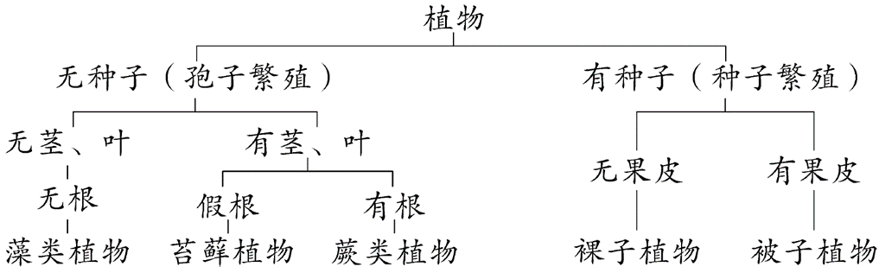
A.二歧分类法
B.多级分类法
C.特征分类法
4世界上没有两片完全相同的叶子，这句话可以用生物的（B）现象来解释。
A.遗传 B.变异 C.进化
5.下颌、发际、眼皮这三种性状分别都能表现出两种特征，如果把它们组合起来，能得到（ ）种不同的相貌。
A.3 B.6 C.8
6.下列古生物图片中，属于蕨类植物化石的是（ ）。
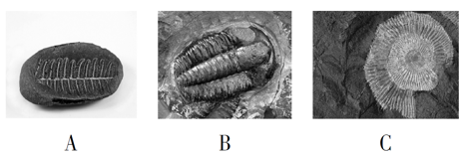

7.在校园生物大搜索中，下列说法有误的是（ ）。
A.在保护自身安全的同时，不能破坏动植物的生活环境
B.遇到不知名的植物可以利用软件识别或拍照、画图记录
C.动物的脚印、粪便等痕迹不能证明动物此刻存在，因此不用记录
8.下列关于相貌的说法中，合理的是（ ）。
A.有少数双胞胎的相貌一模一样
B.相貌特征主要受到父母的遗传影响
C.后天环境对相貌没有任何影响
9.下列关于动植物的说法合理的是（ ）。
A.植物之间没有遗传变异的现象
B.动物的种类繁多，我们只需要保护珍稀动物
C.动植物之间除了食物关系还有相互依存关系
10.下列有关生物与环境的说法中，错误的是（ ）。
A.人类对生物环境的改变不会影响生物
B.不同环境中生活的生物种类和数量不同
C.生物具有的结构特征与它们的生活环境相适应
四、综合题
阅读下面的短文，回答有关问题。
2021年暑假，国内再次拉响了防疫警报。德尔塔变异毒株来势汹汹，研究指出它耐热性强，传播能力较原毒株显著增强。同时引起各国担忧的还有“拉姆达”变异毒株，该毒株如今己成为南美洲多个国家的主要变异毒株，并被世卫组织列为“需要留意”的变异病毒之一。有研究认为，它具有更强的感染性和逃避中和抗体的能力。
（1）新冠病毒家族能不断繁衍壮大，是因为新冠病毒容易发生 现象，使新冠病毒变得 。
（2）变异毒株具有更强的感染性和逃避中和抗体的能力，这种遗传变异对人类是有害的。但人类也应用遗传变异改善了生活，请举出一例： 。
（3）不仅仅是新冠病毒，我们生活的家园中其他各种各样的生物也都体现了生物多样性。下列关于生物多样性的说法不合理的是（ ）。
A.生物多样性维护了自然界的生态平衡
B.生物的种类繁多，我们只需要保护目前有使用价值的生物物种
C.每个物种都是独一无二的，我们应该与自然和谐相处
（4）目前，为了保护生物多样性，我国采取了哪些措施？（写出一条即可）

六年级下册科学第二单元达标测试卷
一、填空题。
1.科学家要研究一个区域的生物多样性时，通常运用调查的方法来对这个区域内及单位面积内生物的种类数目进行统计。
2校园里的生物种类繁多，校园生物分布图能帮助我们清楚地看出校园中动植物的分布情况，以便更系统地进行研究。
3.生物的后代与亲代之间存在相似的现象叫遗传，后代与亲代之间存在差异的现象叫变异。
4.我们可以通过观察动物后代和亲代之间的形态特征、行为方式和生活习性等方面去认识遗传和变异现象。
5.人的一个相貌特征会有不同的性状，相貌是各种相貌特征的组合。
6.化石是存留在岩石中的古生物遗体、遗物或遗迹，借助它们科学家可以一点点复原出各种古生物的样貌和它们当时生活的环境。
7.为了保护生物多样性，我国建立了许多自然保护区以保护濒危物种。
二、判断题。
1.在制作校园生物分布图时，我们可以用编号进行标注。（√）
2.昆虫是种类最多的一类动物，蝴蝶、蚂蚁、蜘蛛都是昆虫。（×）
3.动物种群内都存在着个体差异，动物的遗传变异现象使得动物多种多样。（√）
4油松属于木质茎植物，因为它的茎秆坚硬，大部分由木质部组成。（√）
5.变异是极少数个体会发生的现象，出现变异会对生物产生不利影响。（×）
6.人的相貌特征、血型、性格、行为方式等方面都存在着遗传变异现象。（√）
7.恐龙骨骼化石和鸟类的骨骼形似，因此我们推测恐龙可能与鸟类有较近的亲缘关系。（√）
8.生物多样性与人类生活息息相关，是人类衣食住行的重要资源。（√）
9.19世纪中期，科学家孟德尔只通过将不同高度的豌豆杂交就得出了孟德尔遗传定律。（×）
10.防疫期间，我们在进出校园时需要靠近仪器测量体温，同时，仪器也能自动识别我们的面容，这是因为我们每个人的相貌具有独特性。（√）
三、选择题
1.对比观察图中的两只猫——后代“多多”（右）和亲代“雪球”（左），发现它们在（C）上有变异现象。
A.脚的数量 B额头花纹 C.毛发颜色
2.茎中木质部成分少，通常较柔软，易折断，外表常呈绿色的植物是（A）。
A.狗尾草 B.法国梧桐 C.毛白杨
3.下图是对植物的分类，这种分类方法称为（A）
A.二歧分类法
B.多级分类法
C.特征分类法
4世界上没有两片完全相同的叶子，这句话可以用生物的（B）现象来解释。
A.遗传 B.变异 C.进化
5.下颌、发际、眼皮这三种性状分别都能表现出两种特征，如果把它们组合起来，能得到（C）种不同的相貌。
A.3 B.6 C.8
6.下列古生物图片中，属于蕨类植物化石的是（A）。

7.在校园生物大搜索中，下列说法有误的是（C）。
A.在保护自身安全的同时，不能破坏动植物的生活环境
B.遇到不知名的植物可以利用软件识别或拍照、画图记录
C.动物的脚印、粪便等痕迹不能证明动物此刻存在，因此不用记录
8.下列关于相貌的说法中，合理的是（B）。
A.有少数双胞胎的相貌一模一样
B.相貌特征主要受到父母的遗传影响
C.后天环境对相貌没有任何影响
9.下列关于动植物的说法合理的是（C）。
A.植物之间没有遗传变异的现象
B.动物的种类繁多，我们只需要保护珍稀动物
C.动植物之间除了食物关系还有相互依存关系
10.下列有关生物与环境的说法中，错误的是（A）。
A.人类对生物环境的改变不会影响生物
B.不同环境中生活的生物种类和数量不同
C.生物具有的结构特征与它们的生活环境相适应
四、综合题
阅读下面的短文，回答有关问题。
2021年暑假，国内再次拉响了防疫警报。德尔塔变异毒株来势汹汹，研究指出它耐热性强，传播能力较原毒株显著增强。同时引起各国担忧的还有“拉姆达”变异毒株，该毒株如今己成为南美洲多个国家的主要变异毒株，并被世卫组织列为“需要留意”的变异病毒之一。有研究认为，它具有更强的感染性和逃避中和抗体的能力。
（1）新冠病毒家族能不断繁衍壮大，是因为新冠病毒容易发生变异现象，使新冠病毒变得多种多样。
（2）变异毒株具有更强的感染性和逃避中和抗体的能力，这种遗传变异对人类是有害的。但人类也应用遗传变异改善了生活，请举出一例：超绒杂交水稻（或高产抗倒伏小麦等，合理即可）。
（3）不仅仅是新冠病毒，我们生活的家园中其他各种各样的生物也都体现了生物多样性。下列关于生物多样性的说法不合理的是（B）。
A.生物多样性维护了自然界的生态平衡
B.生物的种类繁多，我们只需要保护目前有使用价值的生物物种
C.每个物种都是独一无二的，我们应该与自然和谐相处
（4）目前，为了保护生物多样性，我国采取了哪些措施？（写出一条即可）
建立自然保护区保护濒危物种；建立植物种子库和花粉库；建立动物精子库；须布相关法律法规等。

